2009년도 2학기 신규개설 대학원 강의 소개
고급기계설계문제연구2 [부제: 견실최적설계]
강의담당: 기계항공공학부 김종원 교수
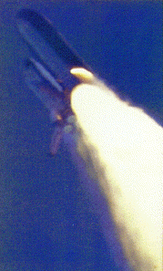
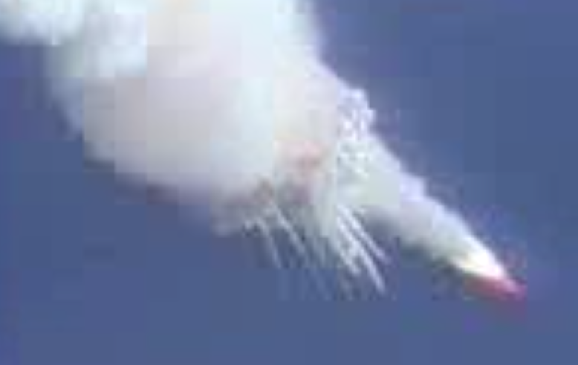

- 신세대 엔지니어로서 존재하지 않았던 제품을 창의적으로 개발해내는 능력이 요구되는 시대가 되었다.
- 특히, 제품이 고객의 손에 인도된 후에 고객이 아무리 극한적으로 다양하고 열악한 사용조건과 환경에서 그 제품을 사용하더라도 기능이 저하되거나 변화하지 않는 견실한 제품을 개발해야 한다.
- 이를 위해서는 제품설계 단계에서 요구 기능의 저하량을 최소화할 수 있는 설계변수의 최적값을 체계적으로 찾아야 한다. 이것을 “다구치 방법론” 또는 “견실최적설계”라고 한다.
- 본 강의에서는 수강생들이 현재 수행하고 있는 산학연 프로젝트 또는 학위 논문에서 소규모 견실최적설계 주제를 도출, 견실최적설계 방법론을 직접 적용해보는 경험을 한다. 견실최적설계 방법론을 스스로 깨우치게 하고 현재 수행 중인 연구에 도움이 되도록 한다.
- 견실최적설계는 엔지니어를 프로페셔널하게 만드는 방법론 중의 하나이다.
[주] 1. eTL에 들어가서 강의계획서 참조 요망
2. 선수 과목 없음. 기계공학전공이 아닌 학생에게도 수강 추천.

